Здравствуйте уважаемые коллеги!
Хочу предоставить вам отчёт о праздновании во второй младшей группе «Дня защитника Отечества» «Мы сильные , мы смелые» Мы готовились к празднику: учили стихи, читали рассказы о воинах, рассматривали военную форму, примеряли её, делали поделки руками родителей,
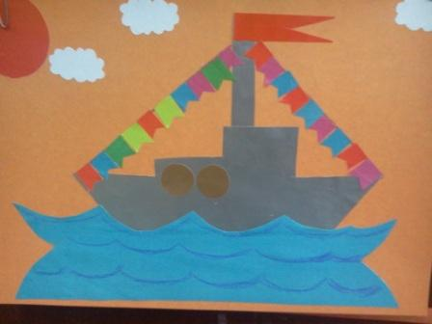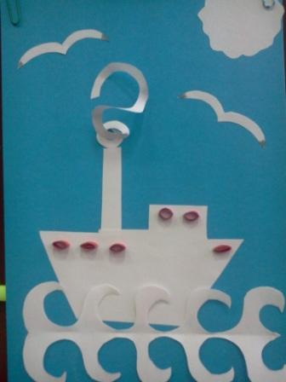
слушали и разучивали песни, изготовили подарки папам и дедушкам.
Для родителей оформили стенгазеты: «Мой папа лучше всех» и поздравительную .
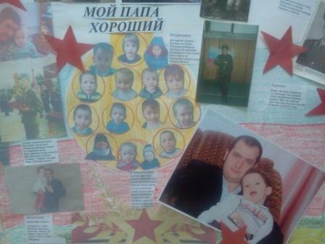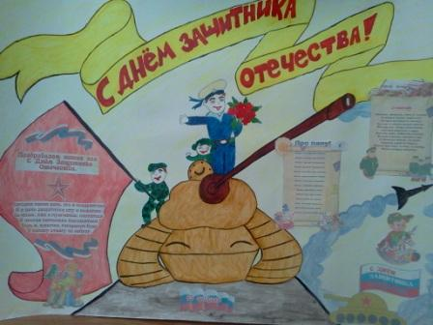
День защитника Отечества праздник самых сильных, самых смелых, самых мужественных и самых отважных мужчин. В этот день мы поздравляли наших пап и дедушек!
Здравствуй, праздник!
Здравствуй, праздник!
Праздник мальчиков и пап!
Всех военных поздравляет
Наш весёлый детский сад!
Дети читают стихи о папе:

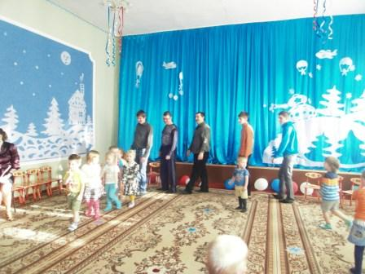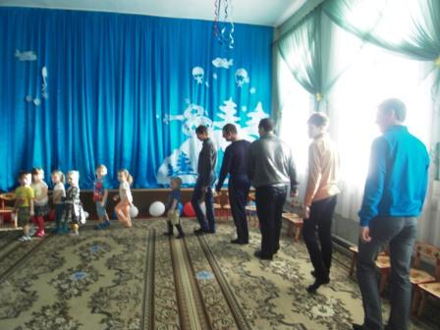
Девочки читали для пап и мальчиков стихи.
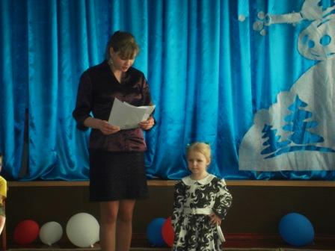
Папы и мальчики участвовали в конкурсах.
« Секретный пакет» (мальчикам нужно проползти под натянутой верёвкой , положить пакет на стульчик и вернутся назад.

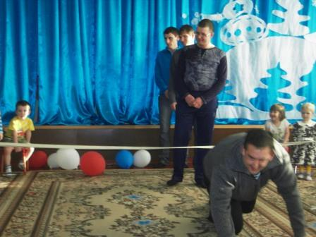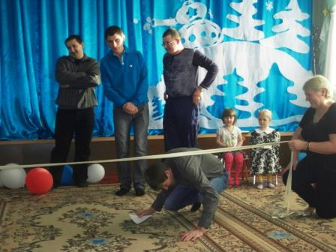

«Служу Отечеству» ( Ребёнок должен добежать до стула, надеть китель и фуражку, сказать «Служу Отечеству», затем снять и бегом вернуться назад. Мальчики были неотразимы.

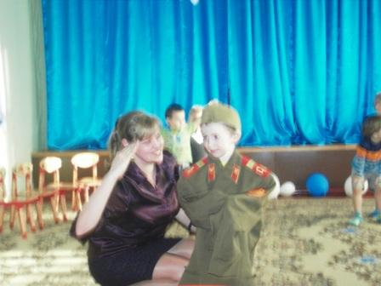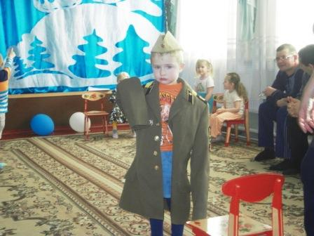
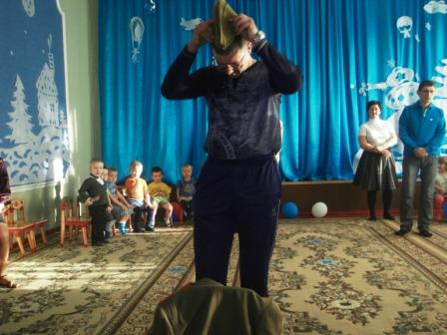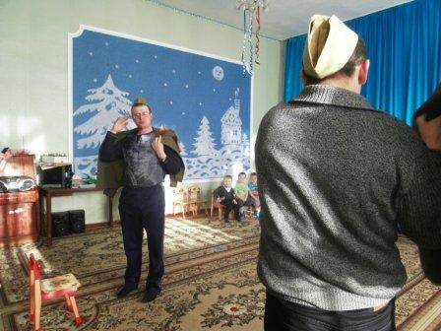

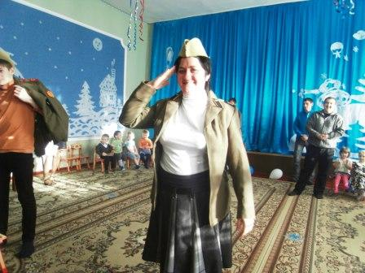

3 конкурс:
Скачки «Наездники» (Папа должен посадить ребенка верхом на спину, обогнуть все кегли, вернуться

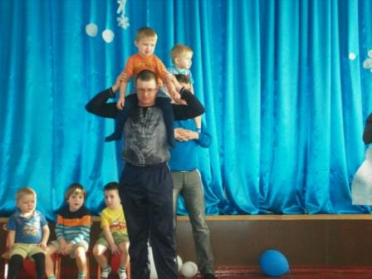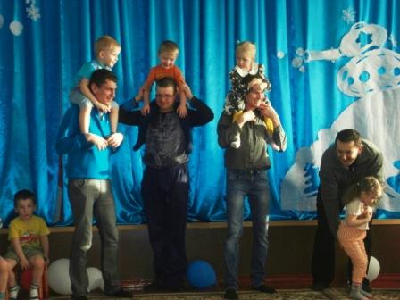
4 конкурс:
«Попади в цель» (Участники разбиваются на две команды. Каждая команда пытается забросить как можно больше шаров в свою корзину)

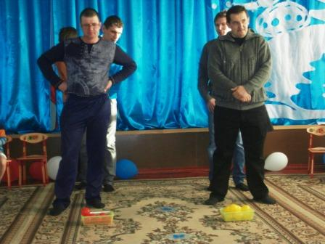

5 конкурс:
«Тоннель» (Папы формируют тоннели и под музыку дети проползают в них

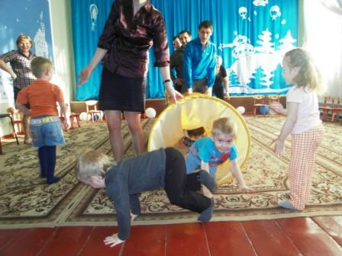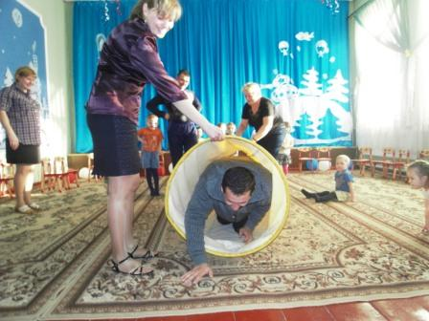
5 конкурс:
«Кто быстрее?» ( Папа ставит ребёнка себе на ноги и как можно быстрее дойти до ориентира и обратно)

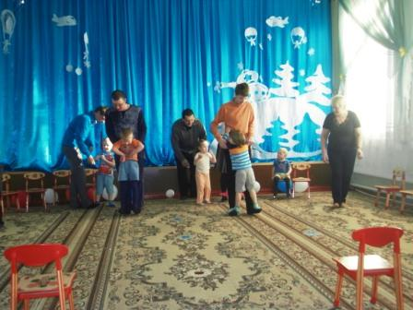

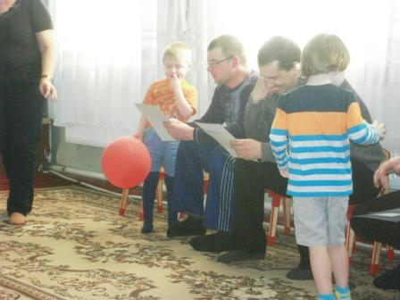..
1 Ведущий:
Отдохнули мы на славу,
победили всех по праву.
Похвал достойны и награды
А мы призы вручить вам рады
2 Ведущий:
Диплом «Лучший папа вручаем» и подарки для вас ( изготовленные детьми ), а мальчикам сладкие призы.
Под музыку все выходят из зала. Чаепитие.
Папы вместе с детьми активно участвовали в соревнованиях, проявили решительность, силу, ловкость.
Я, думаю праздник получился на славу, папы ушли в отличном настроении.

